**KABUPATEN GUNUNGKIDUL**

NAMA : ……………………………………..

NO ABSEN : ……………………………………..

**DINAS PENDIDIKAN**

**SD NEGERI KRAMBILSAWIT SAPTOSARI**

**PENILAIAN TENGAH SEMESTER GENAP**

**TAHUN PELAJARAN 2021/2022**

MATA PELAJARAN : PAI BP HARI/TANGGAL : Kamis, 10 Maret 2022

KELAS : V ( LIMA ) WAKTU : 07.30 – 09.00 WIB

**KD. 3.1 Memahami makna Q.S At-Tiin dan Q.S Al-Ma’un dengan baik dan tartil**

1. Arti kata الْمَاعُوْنَ adalah…
   1. Pendusta agama
   2. Orang yang berbuat Riya’
   3. Barang-barang yang berharga
   4. Barang-barang yang berguna
2. Isi Kandungan Pokok Surat al-Ma’un adalah menjelaskan tentang …
   1. Orang-orang yang merugi
   2. Orang-orang yang celaka
   3. Ciri- ciri orang yang mendustakan agama
   4. Orang yang lalai dalam salatnya
3. Bunyi surat Al-Ma’un ayat ke tiga adalah…
   1. 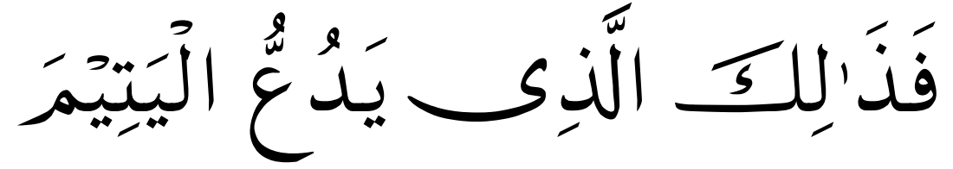
   2. 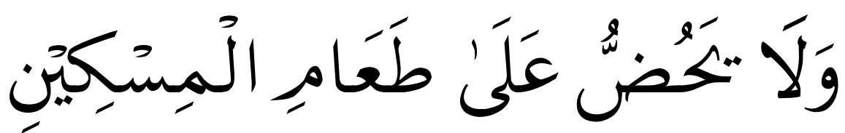
   3. 
   4. 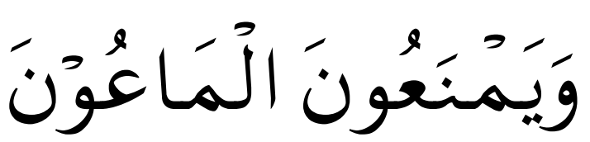
4. Perhatikan pernyataan di bawah ini !
5. Menghardik anak yatim
6. Enggan memberi makan orang miskin
7. Suka membantu dengan barang yang berguna
8. Orang yang suka berbuar Riya’

Dari pernyataan di atas yang termasuk perbuatan yang mendustakan agama adalah …

* 1. 1, 2, 4
  2. 2, 3, 4
  3. 1, 2, 3,
  4. 1, 3, 4

1. 

Arti dari potongan ayat surat Al-ma’un di atas adalah…

* 1. Orang – orang yang berbuat riya’
  2. Tahukah kamu ( orang ) yang mendustakan agama ?
  3. Itulah orang yang menghardik anak yatim
  4. Dan enggan menolong dengan barang yang berguna

1. … Lanjutan yang tepat dari potongan ayat disamping adalah…
   1. 
   2. 
   3. 
   4. 
2. Orang yang suka memperlihatkan amal ibadahnya, termasuk orang yang…
   1. Riya
   2. Angkuh
   3. Tidak sopan
   4. Rendah diri
3. Yang dimaksud orang celaka dalam surat Al-Ma’un adalah orang-orang yang …
   1. Musyrik
   2. Menghardik anak yatim
   3. Lalai dalam salatnya
   4. Sombong
4. Pernyataan di bawah ini termasuk perbuatan lalai dalam salat , ***kecuali***…
   1. Tidak dengan ikhlas
   2. Berniat karena Allah SWT
   3. Menunda – nunda waktu salat
   4. Asal mengerjakan salat
5. Sikap terpuji yang dapat kita ambil dari pelajaran Q.S Al-Ma’un adalah…
   1. Hormat dan patuh pada orang tua
   2. Hormat dan patuh pada guru
   3. Taat pada perintah Allah SWT
   4. Mencintai dan menyayangi anak yatim
6. Surat Al-Ma’un terdiri dari …. Ayat
7. 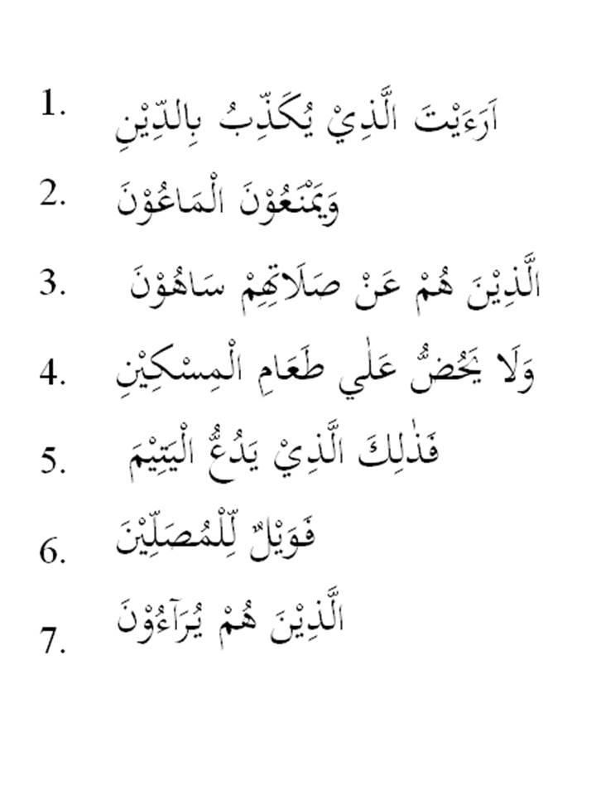ayat disamping dibaca….
8. Melaksanakan ibadah karena semata-mata ingin mendapat pujian orang lain disebut ….
9. 

Tulislah kembali potongan ayat diatas dan tulislah artinya !

Jawab : ………………………………………………………………………………………………

………………………………………………………………………………………………

………………………………………………………………………………………………

1. Sebutkan 3 contoh ciri-ciri orang yang mendustakan agama menurut surat Al-Ma’un.

Jawab : ………………………………………………………………………………………………

………………………………………………………………………………………………

………………………………………………………………………………………………

**KD. 3.2 Memahami nama-nama Rasul Allah SWT dan Rasul Ulul Azmi**

1. Iman kepada Rasul Allah artinya …
   1. Meyakini dengan sepenuh hati bahwa para Rasul itu benar-benar utusan Allah SWT.
   2. Meyakini bahwa Rasul Allah SWT itu jumlahnya banyak.
   3. Meyakini bahwa Rasul Allah SWT itu sangat pandai.
   4. Meyakini bahwa Rasul Allah SWT itu memiliki mukjizat.
2. Seorang laki-laki pilihan Allah yang menerima wahyu untuk dirinya sendiri dan untuk disampaikan kepada umatnya, adalah pengertian dari …
   1. Nabi
   2. Rasul
   3. Malaikat
   4. Wali
3. Rasul Allah SWT yang wajib kita Imani berjumlah …
   1. 5
   2. 20
   3. 25
   4. 10
4. Di bawah ini ***yang bukan*** termasuk Sifat Wajib Rasul adalah …
   1. Sidik
   2. Amanah
   3. Fathanah
   4. Kitman
5. Seorang Rasul sudah pasti memiliki kecerdasan dan kebijaksanaan yang tinggi. Jadi Mustahil jika seorang Rasul bersifat …
   1. Baladah
   2. Fathanah
   3. Amanah
   4. Khianat
6. Nabi yang mendapat gelar Khatamul Anbiya’ adalah …
   1. Nabi Adam a.s
   2. Nabi Muhammad SAW
   3. Nabi Ibrahim a.s
   4. Nabi Musa a.s
7. Rasul yang memiliki ketabahan, keteguhan dan kesabaran yang luar biasa dalam dakwahnya disebut...
   1. Ulul Albab
   2. Ulul Abshar
   3. Ulul Azmi
   4. Ulul Arham
8. Perhatikan nama-nama Rasul di bawah ini !
9. Nabi Adam a.s, Nabi Nuh a.s, Nabi Musa a.s , Nabi Isa a.s. Nabi Muhammad SAW.
10. Nabi Hud a.s, Nabi Ibrahin a.s, Nabi Musa a.s , Nabi Isa a.s, Nabi Muhammad SAW.
11. Nabi Luth a.s, Nabi Ibrahim a.s, Nabi Musa a.s, Nabi Isa a.s, Nabi Muhammad SAW.
12. Nabi Nuh a.s, Nabi Ibrahim a.s, Nabi Musa a.s, Nabi Isa a.s, Nabi Muhammad SAW.

Yang termasuk Rasul Ulul Azmi ditunjukkan nomor …

* 1. 1
  2. 2
  3. 3
  4. 4

1. Seorang Rasul yang diberi Mukjizat dapat membelah bulan menjadi dua bagian adalah …
   1. Nabi Ibrahim a.s
   2. Nabi Sulaiman a.s
   3. Nabi ayyub a.s
   4. Nabi Muhammad SAW
2. Di bawah ini yang merupakan perilaku terpuji yang meneladani sifat Rasul Ulul Azmi adalah …
   1. Bersikap teguh, tekun dan sabar dalam belajar
   2. Senang mendapat pujian
   3. Memilih-milih teman bermain
   4. Mengabaikan tugas sekolah
3. Iman kepada Rasul Allah SWT termasuk dalam bagian Rukun Iman yang ke ….
4. Dapat memancarkan dua belas mata air dari batu yang dipukul dengan tongkatnya, adalah salah satu Mukjizat dari Nabi …
5. Salah Satu sifat wajib Rasul adalah Tabligh, yang artinya ….
6. Sebutkan sifat – sifat wajib para Rasul beserta artinya !

Jawab : ………………………………………………………………………………………………

………………………………………………………………………………………………

………………………………………………………………………………………………

………………………………………………………………………………………………

1. Tulislah 8 ( delapan ) nama -nama Rasul Allah SWT yang kamu ketahui !

Jawab : ………………………………………………………………………………………………

………………………………………………………………………………………………

………………………………………………………………………………………………

………………………………………………………………………………………………